**МБДОУ №7 «Незабудка»**

***Консультация для родителей***

Муз. руководитель

Молодорина О. П.

г. Усть – Илимск, 2013

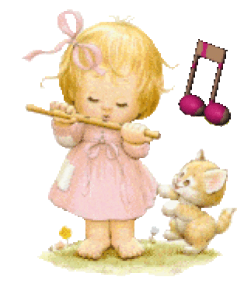Наверное, мы все хотим видеть своих ребят счастливыми, улыбающимися, умеющими общаться с окружающими. Не всегда это получается.

Если ребенок не хочет учиться, плохо усваивает урок — это не значит, что он лентяй. Медики доказали: так неосознанно он защищает свой мозг от перегрузок и стресса. Как часто физический недуг, неправильное воспитание, ошибки родителей приводят к критической ситуации. И все же ее можно победить, преодолеть, с ней можно справиться, если начать обучение музыке в трехлетнем возрасте.

***Музыка не только способствует общему развитию, но и обладает целебными свойствами.***

Доказано, что даже внутриутробный период чрезвычайно важен для последующего развития человека: музыка, которую слушает будущая мать, оказывает влияние на самочувствие ребенка, а может быть, уже и формирует его вкусы и предпочтения.

*Музыкально — ритмическая деятельность*, по мнению специалистов, имеет ещё и особую важность благодаря формированию ускоренного обмена информацией между левым и правым полушариями. Процессы восприятия, распознавания, мышления, принятия решений возможны только благодаря взаимодействию двух полушарий, каждое из которых имеет свою специализацию. Многолетние исследования зарубежных психологов показали, что **дети, занимающиеся музыкой, опережают сверстников в интеллектуальном, социальном, и психомоторном развитии.**

*Пение* развивает музыкальный слух, чувство ритма, память ребёнка, позволяет малышу выразить чувства, объединяет ребёнка и взрослого общим настроением, помогает глубже воспринимать музыку. Кроме этого, пение является прекрасной формой дыхательной гимнастики, укрепляет голосовой аппарат и способствует правильному произношению. **Занятия музыкой, пением вызывают особую вибрацию внутренних органов, активизируют функции дыхания и кровообращения, являются эффективным способом психорегуляции.** **Профессия певцов – профессия долгожителей**. **Пение благотворно действует на почки, на железы внутренней секреции, массирует гортань, щитовидную железу, сердце**. **Искусство пения — это прежде всего правильное дыхание, которое и является важнейшим фактором долгой и здоровой жизни.** Петь в любом случае полезно, даже если нет ни слуха, ни голоса. Научившись выражать свое состояние голосом, человек получает эффективнейшее средство снятия внутреннего напряжения и самовыражения. Пением успешно лечат заикание, кашель, бронхиальную астму, снимают усталость и переутомление.

Как показывают исследования,**под влиянием музыкальных впечатлений начинают разговаривать даже инертные дети, с замедленным умственным развитием,**которых, казалось, никакими усилиями не расшевелить. **Дети, занимающиеся музыкой,** **обладают лучшей реакцией, легче усваивают счёт, лучше ориентируются в пространстве.**

*Занятия музыкой* – это чаще всего коллективные занятия, поэтому они *становятся и уроками общения***.** Дети учатся слышать друг друга, взаимодействовать друг с другом. Музыка создаёт благоприятный фон и для общения в кругу семьи.

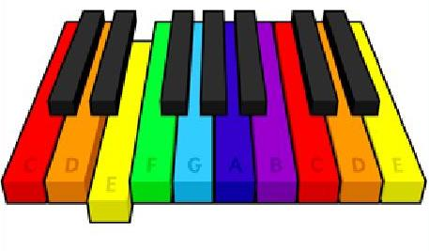В последнее время медики обратили внимание на то, что **музыка обладает целебным действием,** и с ее помощью можно лечить некоторые серьезные заболевания. Но раньше возможности музыки использовались исключительно «по наитию», в зависимости от интуиции и опыта врача. Объективных критериев, позволяющих прицельно выбрать то, что необходимо именно данному пациенту, не существовало. Например, известный французский актер Жерар Депардье отправился в молодости завоевывать Париж. Но на его пути стояло очень серьезное затруднение — он сильно заикался. Врач, к которому юноша обратился за советом, предписал ему ежедневно не менее двух часов слушать Моцарта. Через два месяца от заикания не осталось и следа. Врач правильно определил, что нужно будущей звезде кинематографа, но полагался он исключительно на свою интуицию.

Возможности музыкального лечения достаточно широки. **Музыкотерапия помогает при заболеваниях нервной системы**: неврозах, неврастении, переутомлении, бессоннице. Она может оказаться эффективной и при некоторых психических нарушениях, например, при определенных формах шизофрении и психозов.

Важны не только произведения, но и то, какие музыкальные инструменты в них звучат. Так, **на печень лучше всего влияет кларнет, а** **струнные особенно полезны для сердца.**

В школе или детском саду во время игр, перемен или в столовой может ненавязчиво звучать **музыка Моцарта.** Она **действует на сознание, развивает вкус, восприятие прекрасного.** Детям, может быть, скучно слушать искусствоведов. А когда просто музыкальный фон — это другое дело.

Наш величайший ученый Э. Циолковский писал так: «Музыка — есть сильное возбуждение, могучее орудие, подобное медикаментам. Она может **и отравлять и исцелять**. Как медикаменты должны быть во власти специалистов, так и музыка».

